CJANTARELIS PAL TEATRIN cun Scufute Rosse

Canto iniziale sulle note di “Soi lât su par che scjalute

Trallalà l Trallalà l tallalalalalalà …….
Trallalà l Trallalà l tallalalalalalà …….

Vue la mame mi à dit che la none e je malade (trê voltis)
joi ce mai sarà di jè

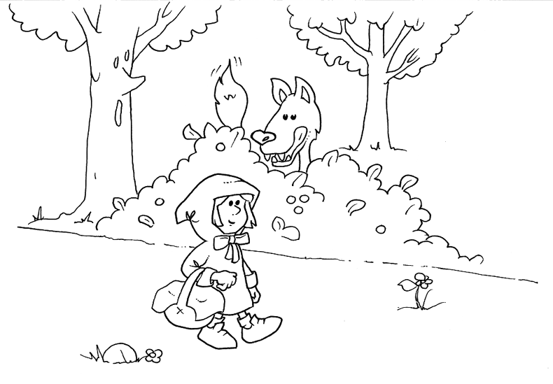

Canto dei colori sulle note di “Andava cappuccetto”
Bundì pavee rosse jo o soi Scufute rosse………

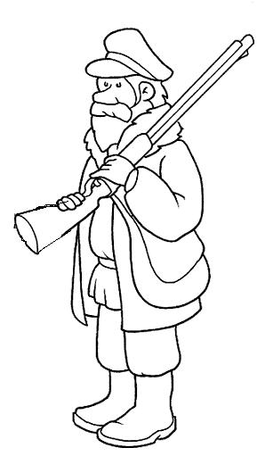
Canto del cacciatore
Sulle note di “Vecchio scarpone…”

Folc che ti trai
al è un biel pieç che o voi cirint
un lôf neri, neri, neri come il cjarbon.
Folc che ti trai,
lui al mangje lis gjalinis
e ancje i frutins che a son ninins

Folc che ti trai
jo no rivi mai a cjapalu
chel lôf neri, neri neri come il cjarbon,
ma se une dì, se une dì lu cjaparai
cu la me sclope i tra-ia-rai

Folc che ti trai
jo no rivi mai a cjapalu
chel lôf neri, neri neri come il cjarbon,
ma se une dì, se une dì lu cjaparai
cu la me sclope i trai, trai, trai,

